T.C
EYYÜBİYE KAYMAKAMLIĞI
KURUCUK İLK/ORTAOKULU MÜDÜRLÜĞÜ
2019 - 2023
DÖNEMİ
STRATEJİK PLANI
ŞANLIURFA 2019

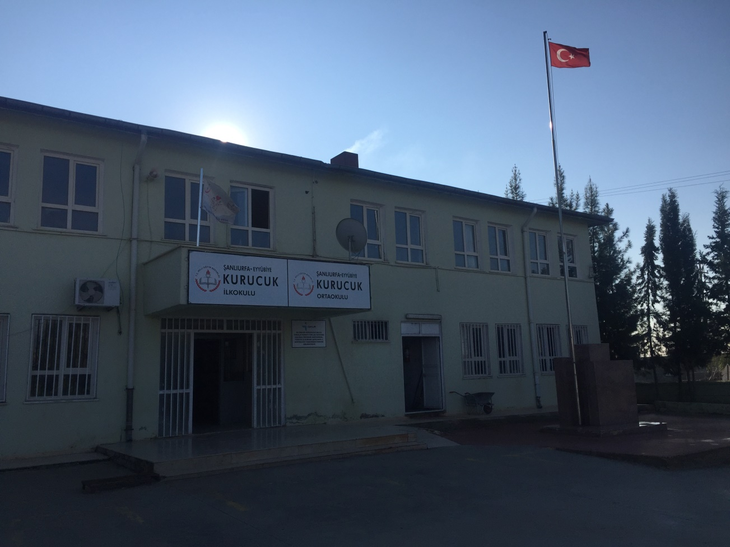
2018-2019 Eğitim Öğretim Yılına Ait Okulumuzun Fotoğrafları
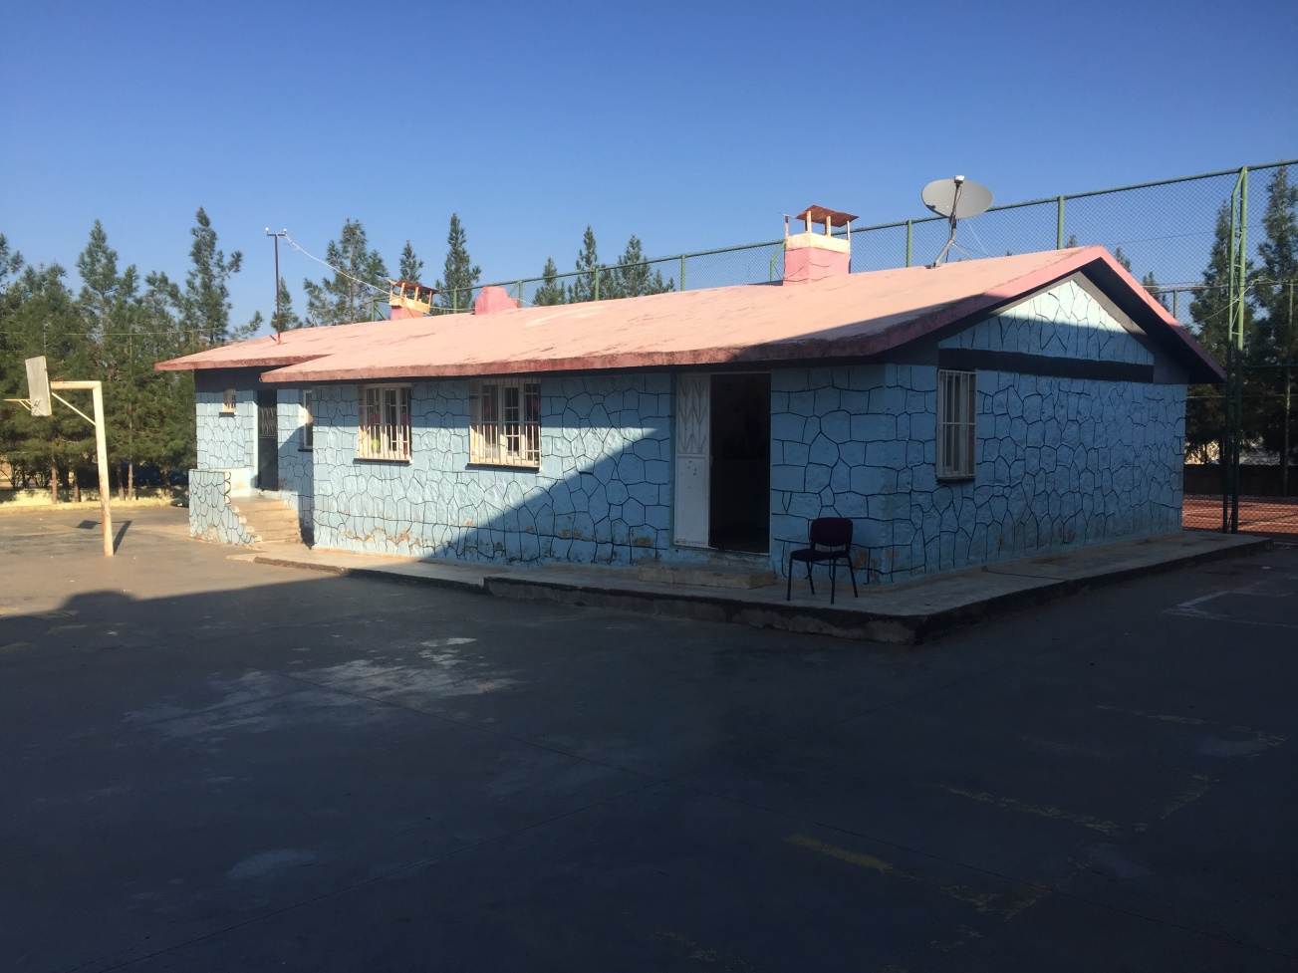

Sunuş;
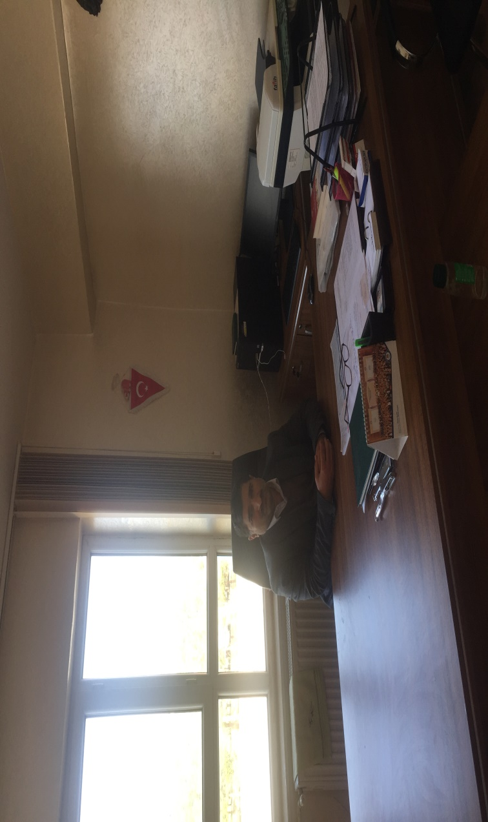
Sürekli gelişen ve değişen, teknolojik gelişmelerin engellenemez bir hızla yükselişte olduğu, dünya devletlerinin her konuda birbiriyle kıyasıya bir yarışın içinde oldukları bir dünyada yaşadığımız herkesin malumudur. Bu bakımdan yaşadığımız bu bilgi ve teknoloji çağında planlama temel hareket noktası olmalıdır.
Kaynaklarımızın verimli ve yerinde kullanılması, gençlerimizin milli ve manevi değerlerine bağlı kalarak gelişen dünya standartlarında yetiştirilmesi esas hedefimizdir. İnsanlığa ve ülkemize yararlı, araştırıcı, yaratıcı, hoşgörülü ve yenilikçi bir nesil ile birlikte teknolojiyi kullanma konusunda gerekli planlamalar yapılmalıdır.
Bütün bunlarla birlikte siz değerli meslektaşlarımın ve geleceğimizin teminatı gençlerimizin bu gelişim ve değişime önemli katkılar sunacağına ve büyük sorumluluklar alabileceğine inanıyorum.

Hasan ŞAHİN
Okul Müdürü

İÇİNDEKİLER :
SUNUŞ……………………..………………………………………………………………… 4
İÇİNDEKİLER……….…………………………………………………………………...... 5
BÖLÜM 1
GİRİŞ VE PLAN HAZIRLIK SÜRECİ…………………………………………….…........... 6
BÖLÜM 2
DURUM ANALİZİ…………………………………………………..…................................ 7
OKULUN KISA TANITIMI………………………………………………………………………………………………………..........….... 8
OKULUN MEVCUT DURUMU:
TEMEL İSTATİSTİKLER…………………………………………………………………………………………………………..……..… 9
PAYDAŞ ANALİZİ…………………………………………………………………………………………………………………..….….. 12
GZFT(GÜÇLÜ,ZAYIF,FIRSAT,TEHDİT) ANALİZİ……………………………...………………………….………………….………..16
GELİŞİM VE SORUN ALANLARI………………………………………………..……………….…………………….………………...18
BÖLÜM.3
MİSYON , VİZYON VE TEMEL DEĞERLER.…… ……… ……………………….….....21
MİSYONUMUZ…………………………………………………………..…………………………………………………….…………..21
VİZYONUMUZ……………………………………………………………………………..………………………..………………….….21
TEMEL DEĞERLER…………………………………………………...……………………………………………………….……….….22
BÖLÜM 4 AMAÇ HEDEF VE EYLEMLER……………………….…..………………….23
TEMA 1 EĞİTİM VE ÖĞRETİME ERİŞİM………………………………………………………………..………………………….……23
TEMA 2 EĞİTİM VE ÖĞRETİMDE KALİTENİN ARTIRILMASI………………………….……….…………………………….……26
TEMA 3 KURUMSAL KAPASİTE……………………………………………………………………………..……………………….… 29
BÖLÜM 5 MALİYETLENDİRME…………………….……………….……………..……31

BÖLÜM I: GİRİŞ ve PLAN HAZIRLIK SÜRECİ
2019-2023 dönemi stratejik plan hazırlanması süreci Üst Kurul ve Stratejik Plan Ekibinin oluşturulması ile başlamıştır. Ekip tarafından oluşturulan çalışma takvimi kapsamında ilk aşamada durum analizi çalışmaları yapılmış ve durum analizi aşamasında paydaşlarımızın plan sürecine aktif katılımını sağlamak üzere paydaş anketi, toplantı ve görüşmeler yapılmıştır.
Durum analizinin ardından geleceğe yönelim bölümüne geçilerek okulumuzun amaç, hedef, gösterge ve eylemleri belirlenmiştir. Çalışmaları yürüten ekip ve kurul bilgileri altta verilmiştir.

STRATEJİK PLAN AMACI
Bu stratejik plan dokümanı, okulumuzun güçlü ve zayıf yönleri ile dış çevredeki fırsat ve tehditler göz önünde bulundurularak, eğitim alanında ortaya konan kalite standartlarına ulaşmak üzere yeni stratejiler geliştirmeyi ve bu stratejileri temel alan etkinlik ve hedeflerin belirlenmesini amaçlamaktadır.

STRATEJİK PLAN KAPSAMI
Bu stratejik plan dokümanı Kurucuk İlkokulu / Ortaokulunun 2019–2023 yıllarına dönük stratejik amaçlarını, hedeflerini ve performans göstergelerini kapsamaktadır.
STRATEJİK PLANLAMA YASAL DAYANAKLARI
- 5018 sayılı Kamu Mali Yönetimi Kontrol Kanunu
- Milli Eğitim Bakanlığı Strateji Geliştirme Başkanlığının 2013/26 Nolu Genelgesi
- Milli Eğitim Bakanlığı 2019-2023 Stratejik Plan Hazırlık Programı

STRATEJİK PLAN ÜST KURULU

Üst Kurul Bilgileri |  | Ekip Bilgileri
Adı Soyadı | Unvanı | Adı Soyadı | Unvanı
Hasan ŞAHİN | Okul Müdürü | Nurgül DOĞAN | Öğretmen
Halim YAVUZ | Müdür Yardımcısı | Merve ELBİ YILDIZ | Öğretmen
Esma AVCI | Öğretmen | Öznur OTO | Öğretmen
Mahmut BAĞTAŞ | Okul Aile Birliği Başkanı | Kübra ÇETİNKAYA | Öğretmen
Salih KURŞAT | Yönetim Kurulu Üyesi | Halil DEMİRLER | Öğretmen

BÖLÜM II: DURUM ANALİZİ
Durum analizi bölümünde okulumuzun mevcut durumu ortaya konularak neredeyiz sorusuna yanıt bulunmaya çalışılmıştır.
Bu kapsamda okulumuzun kısa tanıtımı, okul künyesi ve temel istatistikleri, paydaş analizi ve görüşleri ile okulumuzun Güçlü Zayıf Fırsat ve Tehditlerinin (GZFT) ele alındığı analize yer verilmiştir.

Okulumuzun Kısa Tanıtımı
Okulumuz ilk olarak 1968 yılında birleştirilmiş sınıflı olarak eğitim ve öğretime açılmıştır. 2008 yılında ise mevcut bina yapılarak II. Kademe (ortaokul) eğitimi vermeye başlamıştır. 2011 yılında o dönemlerde müdürlük yapan İsa AYTIŞ hocamızın yoğun çalışmaları sayesinde Sosyal Destek Programı (SODES) Çocuklar Oynadıkça Yarınlar Daha Umutlu Projesi kapsamında okulumuza bir spor sahası ve oyun parkı kazandırılmıştır. Okulumuz bünyesinde 9 derslik, 9 şube, 1 müdür odası, 1 müdür yardımcısı odası ve tuvaletler mevcuttur.

Okulun Mevcut Durumu: Temel İstatistikler
Okul Künyesi
Okulumuzun temel girdilerine ilişkin bilgiler altta yer alan okul künyesine ilişkin tabloda yer almaktadır.

Temel Bilgiler Tablosu- Okul Künyesi
İli: ŞANLIURFA |  |  |  | İlçesi: EYYÜBİYE
Adres: | Kurucuk Mah. No:133  EYYÜBİYE/ŞANLIURFA |  |  | Coğrafi Konum (link)*: |  | 3X99+CP Korucuk, Kurucuk Mahallesi, Eyyübiye/Şanlıurfa
Telefon Numarası: | 506 849 00 33 |  |  | Faks Numarası: |  | -
e- Posta Adresi: | 755230@meb.k12.tr , 755132@meb.k12.tr |  |  | Web sayfası adresi: |  | http://kurucukilkokulu.meb.k12.tr/  http://kurucukortaokulu.meb.k12.tr/
Kurum Kodu: | İlkokul 755230 / Ortaokul 755132 |  |  | Öğretim Şekli: |  | Tam Gün
Okulun Hizmete Giriş Tarihi : 1968 |  |  |  | Toplam Çalışan Sayısı * |  | 17
Öğrenci Sayısı: | Kız | 187 |  | Öğretmen Sayısı | Kadın | 8
 | Erkek | 171 |  |  | Erkek | 7
 | Toplam | 358 |  |  | Toplam | 15
Derslik Başına Düşen Öğrenci Sayısı |  |  | 35 | Şube Başına Düşen Öğrenci Sayısı |  |  | 39
Öğretmen Başına Düşen Öğrenci Sayısı |  |  | 24 | Şube Başına 30’dan Fazla Öğrencisi Olan Şube Sayısı |  |  | 9
Öğrenci Başına Düşen Toplam Gider Miktarı* |  |  | 5 TL | Öğretmenlerin Kurumdaki Ortalama Görev Süresi |  |  | 3 Yıl

Çalışan Bilgileri
Okulumuzun çalışanlarına ilişkin bilgiler altta yer alan tabloda belirtilmiştir.

Çalışan Bilgileri Tablosu

Unvan* | Erkek | Kadın | Toplam
Okul Müdürü ve Müdür Yardımcısı | 2 | 0 | 2
Sınıf Öğretmeni | 1 | 3 | 4
Branş Öğretmeni | 4 | 3 | 7
Ana Sınıfı Öğretmeni | 0 | 1 | 1
Rehber Öğretmen | 0 | 1 | 1
İdari Personel
Yardımcı Personel | 2 | 0 | 2
Güvenlik Personeli
Toplam Çalışan Sayıları | 9 | 8 | 17

Okulumuz Bina ve Alanları
Okulumuzun binası ile açık ve kapalı alanlarına ilişkin temel bilgiler altta yer almaktadır.

Okul Yerleşkesine İlişkin Bilgiler

Okul Bölümleri * |  | Özel Alanlar | Var | Yok
Okul Kat Sayısı | 2 | Çok Amaçlı Salon |  | X
Derslik Sayısı | 9 | Çok Amaçlı Saha | X
Derslik Alanları (m2) | 56m2 | Kütüphane |  | X
Kullanılan Derslik Sayısı | 9 | Fen Laboratuvarı |  | X
Şube Sayısı | 9 | Bilgisayar Laboratuvarı |  | X
İdari Odaların Alanı (m2) |  | İş Atölyesi |  | X
- Müdür Odası | 35m2
- Müdür Yardımcısı Odası | 35m2
Öğretmenler Odası (m2) | 45m2 | Beceri Atölyesi |  | X
Okul Oturum Alanı (m2) | 5700 m2 | Pansiyon |  | X
Okul Bahçesi (Açık Alan)(m2) | 2200m2
Okul Kapalı Alan (m2) | 550 m2
Sanatsal, bilimsel ve sportif amaçlı toplam alan (m²) | 450 m2
Kantin (m2) | X
Tuvalet Sayısı | 9

Sınıf ve Öğrenci Bilgileri
Okulumuzda yer alan sınıfların öğrenci sayıları alttaki tabloda verilmiştir.

SINIFI | Kız | Erkek | Toplam | SINIFI | Kız | Erkek | Toplam
Ana sınıfı | 19 | 20 | 39 | 5/A | 23 | 26 | 49
1.Sınıf | 19 | 17 | 36 | 6/A | 27 | 17 | 44
2.Sınıf | 18 | 29 | 37 | 7/A | 25 | 15 | 40
3.sınıf | 22 | 21 | 43 | 8/A | 15 | 11 | 26
4.Sınıf | 19 | 15 | 34
Donanım ve Teknolojik Kaynaklarımız
Teknolojik kaynaklar başta olmak üzere okulumuzda bulunan çalışır durumdaki donanım malzemesine ilişkin bilgiye alttaki tabloda yer verilmiştir.
Teknolojik Kaynaklar Tablosu
Akıllı Tahta Sayısı | X | TV Sayısı | 1
Masaüstü Bilgisayar Sayısı | X | Yazıcı Sayısı | 1
Taşınabilir Bilgisayar Sayısı | 1 | Fotokopi Makinası Sayısı | 1
Projeksiyon Sayısı | 1 | İnternet Bağlantı Hızı | ADSL (1 Mbit)
Gelir ve Gider Bilgisi
Okulumuzun genel bütçe ödenekleri, okul aile birliği gelirleri ve diğer katkılarda dâhil olmak üzere gelir ve giderlerine ilişkin son iki yıl gerçekleşme bilgileri alttaki tabloda verilmiştir.
Yıllar | Gelir Miktarı | Gider Miktarı
2016 | 250 | 750
2017 | 400 | 1100

PAYDAŞ ANALİZİ
Kurumumuzun temel paydaşları öğrenci, veli ve öğretmen olmakla birlikte eğitimin dışsal etkisi nedeniyle okul çevresinde etkileşim içinde olunan geniş bir paydaş kitlesi bulunmaktadır. Paydaşlarımızın görüşleri anket, toplantı, dilek ve istek kutuları, elektronik ortamda iletilen önerilerde dâhil olmak üzere çeşitli yöntemlerle sürekli olarak alınmaktadır.

Paydaş anketlerine ilişkin ortaya çıkan temel sonuçlara altta yer verilmiştir :
Öğrenci Anketi Sonuçları:
Olumlu (Başarılı) Yönlerimiz : Öğrencilerimiz öğretmenlerine ve özellikle rehberlik servisine kolaylıkla ulaşabilmektedirler. Öğretmenlerimizin genç olması öğrencilerimizde memnuniyet yaratmaktadır. Okulda güvende hissedip okulu sevmektedirler. Öğretmenlerle iletişim kurup sorunları rahatlıkla dile getirmektedirler. Okulumuz temiz olup, ders araç gereçleri ile işlenmeye çalışılmaktadır. Sınıflarımız kalabalık olmayıp, ders aralarında oyunları oynanmaktadır. Öğrencilerimizin katılacak olduğu sınavlara ilişkin bilgilendirmeler zamanında yapılmaktadır.
Olumsuz (Başarısız) Yönlerimiz : Okulumuzun fiziki şartları yeterli değildir. Okul bahçesinde spor etkinliklerin yapılacağı alanlar yeterli değildir. Okul içinde kantin bulunmamaktadır. Akıllı tahtalar bulunmamaktadır. Teknolojik altyapı ve araç gereç yetersizliği bulunmaktadır

40 Öğrencimize Uygulanan Anket Sonuçları Rakamsal Olarak Yüzdelik Dağılımları Madde Madde Aşağıda Sunulmuştur.
(Öğrencilerimiz 4,5,6,7 ve 8. Sınıflardan Tesadüfi Örnekleme Yöntemi İle Seçilmiştir.)
Sıra No | MADDELER | KATILMA DERECESİ
 |  | Kesinlikle Katılıyorum | Katılıyorum | Kararsızım | Kısmen Katılıyorum | Katılmıyorum
1 | Öğretmenlerimle ihtiyaç duyduğumda rahatlıkla görüşebilirim. | %60 | %30 | %5 | %2 | %3
2 | Okul müdürü ile ihtiyaç duyduğumda rahatlıkla konuşabiliyorum. | %30 | %42 | %13 | %10 | %5
3 | Okulun rehberlik servisinden yeterince yararlanabiliyorum. | %52 | %25 | %10 | %8 | %5
4 | Okula ilettiğimiz öneri ve isteklerimiz dikkate alınır. | %55 | %15 | %20 | %2 | %8
5 | Okulda kendimi güvende hissediyorum. | %90 | %5 |  | %2 | %3
6 | Okulda öğrencilerle ilgili alınan kararlarda bizlerin görüşleri alınır. | %47 | %20 | %15 | %13 | %5
7 | Öğretmenler yeniliğe açık olarak derslerin işlenişinde çeşitli yöntemler kullanmaktadır. | %75 | %15 | %5 | %2 | %3
8 | Derslerde konuya göre uygun araç gereçler kullanılmaktadır. | %32 | %45 | %18 |  | %5
9 | Teneffüslerde ihtiyaçlarımı giderebiliyorum. | %40 | %20 | %17 | %3 | %20
10 | Okulun içi ve dışı temizdir. | %15 | %20 | %20 | %7 | %38
11 | Okulun binası ve diğer fiziki mekânlar yeterlidir. |  | %10 | %12 | %10 | %68
12 | Okul kantininde satılan malzemeler sağlıklı ve güvenlidir.
13 | Okulumuzda yeterli miktarda sanatsal ve kültürel faaliyetler düzenlenmektedir. | %37 | %10 | %25 | %18 | %10

Öğrencilerimize uygulanan anketin genel istatistiki değerlendirilmesine göre öğrencilerimizin;
%60’ ı olumlu , %26,2’si kararsız ve %13,8’i olumsuz yönde görüş belirtmişlerdir.

Öğretmen Anketi Sonuçları:
Olumlu (Başarılı) Yönlerimiz : Öğretmen kadromuzun genç ve dinamik olması. Öğretmenler arası işbirliği ve uyumun güçlü olması. İdare ve öğretmenler arasındaki sıcak iletişim. Okul olarak temizliğe önem verilmesi. Alınan kararlarda öğretmenleri görüşlerine başvurulması.
Olumsuz (Başarısız) Yönlerimiz : Sosyal etkinlikler yeteri kadar yapılamamaktadır. Gezi gözlem yapılamamaktadır. Teknolojik altyapı olarak ve araç gereç temininde zorluklar yaşanması. Fatih projesinin okulumuzda uygulanmaması. Veli profilinin eğitim yönünden yetersiz kalması. Velilerle öğretmenler arasında dilden kaynaklı iletişim sorunu
13 Öğretmenimize Uygulanan Anket Sonuçları Rakamsal Olarak Yüzdelik Dağılımları Madde Madde Aşağıda Sunulmuştur.
Sıra No | MADDELER | KATILMA DERECESİ
 |  | Kesinlikle Katılıyorum | Katılıyorum | Kararsızım | Kısmen Katılıyorum | Katılmıyorum
1 | Okulumuzda alınan kararlar, çalışanların katılımıyla alınır. | %54 | %46
2 | Kurumdaki tüm duyurular çalışanlara zamanında iletilir. | %69 | %31
3 | Her türlü ödüllendirmede adil olma, tarafsızlık ve objektiflik esastır. | %46 | %46 | %8
4 | Kendimi, okulun değerli bir üyesi olarak görürüm. | %77 | %23
5 | Çalıştığım okul bana kendimi geliştirme imkânı tanımaktadır. | %31 | %31 | %31 |  | %7
6 | Okul, teknik araç ve gereç yönünden yeterli donanıma sahiptir. |  | %13 | %8 | %39 | %39
7 | Okulda çalışanlara yönelik sosyal ve kültürel faaliyetler düzenlenir. | %8 | %31 | %23 | %23 | %15
8 | Okulda öğretmenler arasında ayrım yapılmamaktadır. | %46 | %46 | %8
9 | Okulumuzda yerelde ve toplum üzerinde olumlu etki bırakacak çalışmalar yapmaktadır. | %8 | %84 | %8
10 | Yöneticilerimiz, yaratıcı ve yenilikçi düşüncelerin üretilmesini teşvik etmektedir. | %16 | %69 | %15
11 | Yöneticiler, okulun vizyonunu, stratejilerini, iyileştirmeye açık alanlarını vs. çalışanlarla paylaşır. | %23 | %77
12 | Okulumuzda sadece öğretmenlerin kullanımına tahsis edilmiş yerler yeterlidir. |  | %31 | %15 | %23 | %31
13 | Alanıma ilişkin yenilik ve gelişmeleri takip eder ve kendimi güncellerim. | %31 | %69
Öğretmenlerimize uygulanan anketin genel istatistiki değerlendirilmesine göre öğretmenlerimizin;
%77,3’ü olumlu, %15,63’ü kararsız ve %7,07’si olumsuz yönde görüş belirtmişlerdir.
Veli Anketi Sonuçları:
Olumlu (Başarılı) Yönlerimiz : Öğretmenle ihtiyaç duyduğum her zaman görüşme imkanım var. Öğrencimle ilgili sorunlar olunca ilgilenip, devam etmediği zaman arayıp haber verilmektedir. Okul temiz ve bakımlı olup, öğrencim giriş ve çıkışlarda gerekli güvenlik tedbirleri alınmış olup, teneffüslerde kontrol edilmektedir. Okul sitesi güncel olup, e-okuldan gerekli bilgileri ulaşmaktayım. Okul , veli ve rehberlik servisi eşgüdüm içinde çalışmaktadır.
Olumsuz (Başarısız) Yönlerimiz: Okul fiziki olarak yetersizdir. Yeterli kadar sosyal etkinlik ve gezi yapılmamaktadır. Okulumuz yeterli seviyede teknolojik donanıma ve araç gerece sahip değildir. Okul Bahçesi sosyal-kültürel ve sportif etkinlikler için yeterli donanıma sahip değildir. Okulumuzda Fatih projesi uygulanamamaktadır.
20 Velimize Uygulanan Anket Sonuçları Rakamsal Olarak Yüzdelik Dağılımları Madde Madde Aşağıda Sunulmuştur.
(Velilerimiz Tesadüfi Örnekleme Yöntemi İle Seçilmiş Olup , Seçilen Veliler Yaklaşık Olarak 100 Öğrencimizi Temsil Etmektedir)

Sıra No | MADDELER | KATILMA DERECESİ
 |  | Kesinlikle Katılıyorum | Katılıyorum | Kararsızım | Kısmen Katılıyorum | Katılmıyorum
1 | İhtiyaç duyduğumda okul çalışanlarıyla rahatlıkla görüşebiliyorum. | %55 | %15 | %10 | %15 | %5
2 | Bizi ilgilendiren okul duyurularını zamanında öğreniyorum. | %45 | %30 | %5 | %15 | %5
3 | Öğrencimle ilgili konularda okulda rehberlik hizmeti alabiliyorum. | %65 | %20 | %5 | %10
4 | Okula ilettiğim istek ve şikâyetlerim dikkate alınıyor. | %50 | %25 | %5 | %5 | %15
5 | Öğretmenler yeniliğe açık olarak derslerin işlenişinde çeşitli yöntemler kullanmaktadır. | %40 | %35 | %15 |  | %10
6 | Okulda yabancı kişilere karşı güvenlik önlemleri alınmaktadır. | %35 | %15 | %15 | %10 | %25
7 | Okulda bizleri ilgilendiren kararlarda görüşlerimiz dikkate alınır. | %60 | %25 | %10 |  | %5
8 | E-Okul Veli Bilgilendirme Sistemi ile okulun internet sayfasını düzenli olarak takip ediyorum. | %45 | %15 | %15 | %10 | %15
9 | Çocuğumun okulunu sevdiğini ve öğretmenleriyle iyi anlaştığını düşünüyorum. | %55 | %25 | %20
10 | Okul, teknik araç ve gereç yönünden yeterli donanıma sahiptir. | %20 | %30 | %25 | %10 | %15
11 | Okul her zaman temiz ve bakımlıdır. | %35 | %20 | %20 | %5 | %20
12 | Okulun binası ve diğer fiziki mekânlar yeterlidir. | %5 | %10 | %25 | %15 | %45
13 | Okulumuzda yeterli miktarda sanatsal ve kültürel faaliyetler düzenlenmektedir. | %35 | %15 | %20 | %10 | %20
Velilerimize uygulanan anketin genel istatistiki değerlendirilmesine göre velilerimizin;
%60’ı olumlu, %23,4’ü kararsız ve %26,6’sı olumsuz yönde görüş belirtmişlerdir.

GZFT (Güçlü, Zayıf, Fırsat, Tehdit) Analizi *
Okulumuzun temel istatistiklerinde verilen okul künyesi, çalışan bilgileri, bina bilgileri, teknolojik kaynak bilgileri ve gelir gider bilgileri ile paydaş anketleri sonucunda ortaya çıkan sorun ve gelişime açık alanlar iç ve dış faktör olarak değerlendirilerek GZFT tablosunda belirtilmiştir. Dolayısıyla olguyu belirten istatistikler ile algıyı ölçen anketlerden çıkan sonuçlar tek bir analizde birleştirilmiştir.
Kurumun güçlü ve zayıf yönleri donanım, malzeme, çalışan, iş yapma becerisi, kurumsal iletişim gibi çok çeşitli alanlarda kendisinden kaynaklı olan güçlülükleri ve zayıflıkları ifade etmektedir ve ayrımda temel olarak okul müdürü/müdürlüğü kapsamından bakılarak iç faktör ve dış faktör ayrımı yapılmıştır.

İçsel Faktörler

Güçlü Yönler
Öğrenciler | Disiplin olaylarının az olması, öğretmene ve okula saygının korunması.
Çalışanlar | Genç ve dinamik bir eğitim çalışanlarının bulunması. Ekip çalışmasının verimli bir şekilde yürütülmesi.
Veliler | Misafirperver olmaları. Öğretmene saygı duymaları. Okul idaresi ve öğretmenlerin işlerini kolaylaştırmaları.
Bina ve Yerleşke | Öğrenci başına düşen açık alan oranının yeterli olması, okulun iki katlı olması. Köyümüze ve yola çok yakın olması.
Donanım | Öğretmenlerin teknolojik birikimlerinin yeterli olması.
Bütçe | Velilerden azda olsa bağışların alınması.
Yönetim Süreçleri | Öğretmenler kurulunda alınan kararların herkes tarafından benimsenip uygulanabilmesi,
İletişim Süreçleri | Çalışanlarla ikili iletişim kanallarının açık olması.
vb

Zayıf Yönler

Öğrenciler | Akran zorbalığının çok yaygın olması, kişisel hijyenin yeterli olmaması, Türkçe’yi okulda öğrenmeleri.
Çalışanlar | Öğretmen sirkülasyonunun fazla olması, hizmetli sayısının yeterli olmaması.
Veliler | Çocuklarının eğitimleriyle fazla ilgilenmemeleri.
Bina ve Yerleşke | Derslik sayısının yetersiz olması.
Donanım | Yetersiz teknolojik altyapının olması. Akıllı tahtaların olmaması.
Bütçe | Ekonomik kaynak yetersizliği.
Yönetim Süreçleri | Okul yönetiminin öğrenci devam konusunda velilerle sürekli iletişim halinde olmasına rağmen dönemsel yaşanan devam sıkıntıları.
İletişim Süreçleri | Proje, beceri üretme potansiyelinin düşük olması.

Dışsal Faktörler

Fırsatlar
Politik | Yerel Yönetimin eğitim hizmetlerine yönelik duyarlılığı,
Ekonomik | Modern yapıların yapılıyor olması ve eksik derslik ihtiyacımızın kalmayacak olması.
Sosyolojik | Kültürler arası etkileşimin fazla olması.
Teknolojik | Eğitimde teknolojiye ayrılan bütçenin giderek artması ve okulumuza yansıması.
Mevzuat-Yasal | Eğitim ve öğretim kalitesini geliştirmeye yönelik politikanın izlenmesi.
Ekolojik | Konum itibariyle, kentleşmenin getirdiği, trafik, gürültü, sosyal karmaşa gibi olumsuzluklardan göreli olarak daha az etkilenmesi.

Tehditler
Politik | Değişen yerel yönetimlerin eğitime önem vermeyeceği düşüncesi.
Ekonomik | Sosyal kesimler arasındaki ekonomik ve kültürel kopukluklar,
Sosyolojik | Giderek yoğunluk kazanan ekonomik, sosyal ve kültürel tatmin düzeyi düşük nüfus yoğunlaşmasının baskısı. Engellenemeyen mevsimlik tarım işçiliği.
Teknolojik | Teknolojik alt yapının istenen seviyelere gelememesi.
Mevzuat-Yasal | Sürekli değişen eğitim politikaları.
Ekolojik | Okulumuzun kara yolu üzerinde bulunması sebebiyle trafik yoğunluğunun risk oluşturması. Ayrıca nüfusun hızla artması.

Gelişim ve Sorun Alanları
Gelişim ve sorun alanları analizi ile GZFT analizi sonucunda ortaya çıkan sonuçların planın geleceğe yönelim bölümü ile ilişkilendirilmesi ve buradan hareketle hedef, gösterge ve eylemlerin belirlenmesi sağlanmaktadır.

Gelişim ve sorun alanları ayrımında eğitim ve öğretim faaliyetlerine ilişkin üç temel tema olan Eğitime Erişim, Eğitimde Kalite ve kurumsal Kapasite kullanılmıştır. Eğitime erişim, öğrencinin eğitim faaliyetine erişmesi ve tamamlamasına ilişkin süreçleri; Eğitimde kalite, öğrencinin akademik başarısı, sosyal ve bilişsel gelişimi ve istihdamı da dâhil olmak üzere eğitim ve öğretim sürecinin hayata hazırlama evresini; Kurumsal kapasite ise kurumsal yapı, kurum kültürü, donanım, bina gibi eğitim ve öğretim sürecine destek mahiyetinde olan kapasiteyi belirtmektedir.

Eğitime Erişim | Eğitimde Kalite | Kurumsal Kapasite
Okullaşma Oranı | Akademik Başarı | Kurumsal İletişim
Okula Devam/ Devamsızlık | Sosyal, Kültürel ve Fiziksel Gelişim | Kurumsal Yönetim
Okula Uyum, Oryantasyon | Sınıf Tekrarı | Bina ve Yerleşke
Özel Eğitime İhtiyaç Duyan Bireyler | İstihdam Edilebilirlik ve Yönlendirme | Donanım
Yabancı Öğrenciler | Öğretim Yöntemleri | Temizlik, Hijyen
Hayat boyu Öğrenme | Ders araç gereçleri | İş Güvenliği,  Okul Güvenliği
 |  | Taşıma ve servis

Gelişim ve Sorun Alanlarımız

1.TEMA: EĞİTİM VE ÖĞRETİME ERİŞİM

1 | Okula devam/devamsızlık sorunları.
2 | Okula uyum sorunları.

2.TEMA: EĞİTİM VE ÖĞRETİMDE KALİTE
1 | Öğretmenlere yönelik hizmet içi eğitimler
2 | Eğitim öğretim sürecinde sanatsal, sportif ve kültürel faaliyetler
3 | Ders araç ve gereçleri.
4 | Yardımcı personel.
5 | Öğretmen yeterlilikleri(Branş öğretmenlerin görevlendirilmesi.)
6 | Okuma kültürü

3.TEMA: KURUMSAL KAPASİTE
1 | Okul ve kurumların fiziki kapasitesinin yetersizliği (Eğitim öğretim ortamlarının yetersizliği)
2 | Okul ve kurumların sosyal, kültürel, sanatsal ve sportif faaliyet alanlarının yetersizliği
3 | Eğitim, ve sosyal hizmet ortamlarının kalitesinin artırılması
4 | Donatım eksiklerinin giderilmesi
5 | Okullardaki fiziki durumun özel eğitime gereksinim duyan öğrencilere uygunluğu

BÖLÜM III: MİSYON, VİZYON VE TEMEL DEĞERLER
Okul Müdürlüğümüzün Misyon, vizyon, temel ilke ve değerlerinin oluşturulması kapsamında öğretmenlerimiz, öğrencilerimiz, velilerimiz, çalışanlarımız ve diğer paydaşlarımızdan alınan görüşler, sonucunda stratejik plan hazırlama ekibi tarafından oluşturulan Misyon, Vizyon, Temel Değerler; Okulumuz üst kurulana sunulmuş ve üst kurul tarafından onaylanmıştır.

MİSYONUMUZ *
Çalışanların görevlerini iyi yapmanın huzurunu duyduğu, hizmeti alan öğrenciler ve toplumsal çevrenin saygınlığını kazanmış, çalışma ortamı, öğrenci başarısı ve davranışları ile çevresine örnek teşkil eden bir okul olmak.

VİZYONUMUZ *
İlköğretim programında tespit edilmiş amaçlar doğrultusunda öğrencilerimize;

A) Kişisel Açıdan:
1. İlgi, istidat ve kabiliyetleri yönünde yetiştirerek, gelecek hayat ve üst öğrenime hazırlamak.
2. Türkçeyi doğru kullanma, tüm ders ve programlarda belirlenen hedefler doğrultusunda temel bilgi ve beceriler kazandırmak.
3. Tüm öğrencilerin öğrenmesini sağlamak, eğitimin bir ihtiyaç olduğuna inanan ve kendini geliştirme isteği duyan, doğru düşünebilen, bilgili, becerili, kendine güvenen bireyler olarak yetişmelerine fırsat tanımak.

B) Toplumsal Açıdan :
1. Atatürk ilke ve inkılaplarına, T.C. anayasasına ve demokrasinin ilkelerine uygun olarak, hak ve sorumluluklarını bilen, milli, toplumsal değerlere sahip, ülkesini, milletini, bayrağını seven yurttaş olma bilinci kazandırmak.

C) İnsan İlişkileri Bakımından:
1. Başkaları ile iyi ilişkiler kurabilen, işbirliği içinde çalışabilen, çevresine uyum sağlayabilen, iyi, mutlu ve hoşgörü sahibi insanlar olarak yetiştirmektir…

TEMEL DEĞERLERİMİZ
1) Nitelikli eğitim
2) Bireysel öğrenme ve becerileri desteklemek
3) Açıklık ve Şeffaflık
4) Hesap verilebilirlik
5) Etkili okul içi ve dışı iletişim
6) Hakkaniyet ve eşitlik
7)Farklılıklara saygı ve hoşgörü
8)Olumlu okul iklimi oluşturmak, bütün çalışanlarımıza ve velilerimize bu özveriyi aşılamak.

BÖLÜM IV: AMAÇ, HEDEF VE EYLEMLER
Açıklama:
- Amaç, hedef, gösterge ve eylem kurgusu amaç Sayfa 18-19 da yer alan Gelişim Alanlarına göre yapılacaktır.
- Altta erişim, kalite ve kapasite amaçlarına ilişkin örnek amaç, hedef ve göstergeler verilmiştir.
- Erişim başlığında eylemlere ilişkin örneğe yer verilmiştir.

TEMA I: EĞİTİM VE ÖĞRETİME ERİŞİM
Eğitim ve öğretime erişim okullaşma ve okul terki, devam ve devamsızlık, okula uyum ve oryantasyon, özel eğitime ihtiyaç duyan bireylerin eğitime erişimi, yabancı öğrencilerin eğitime erişimi ve hayat boyu öğrenme kapsamında yürütülen faaliyetlerin ele alındığı temadır.
Stratejik Amaç 1:
Kayıt bölgemizde yer alan çocukların okullaşma oranlarını artıran, öğrencilerin uyum ve devamsızlık sorunlarını gideren etkin bir yönetim yapısı kurulacaktır.
Stratejik Hedef : Kayıt bölgemizde yer alan çocukların okullaşma oranları artırılacak ve öğrencilerin uyum ve devamsızlık sorunları da giderilecektir.

Performans Göstergeleri
No | PERFORMANS  GÖSTERGESİ | Mevcut |  |  | HEDEF
 |  | 2018 | 2019 | 2020 |  | 2021 | 2022 | 2023
PG.1.1.a | Kayıt bölgesindeki öğrencilerden okula kayıt yaptıranların oranı (%) | %100 | %100 | %100 |  | %100 | %100 | %100
PG.1.1.b | İlkokul birinci sınıf öğrencilerinden en az bir yıl okul öncesi eğitim almış olanların oranı (%)(ilkokul) | %70 | %80 | %85 |  | %90 | %95 | %100
PG.1.1.c. | Okula yeni başlayan öğrencilerden oryantasyon eğitimine katılanların oranı (%) | %50 | %60 | %70 |  | %80 | %90 | %100
PG.1.1.d. | Bir eğitim ve öğretim döneminde 20 gün ve üzeri devamsızlık yapan öğrenci oranı (%) | %25 | %20 | %15 |  | %10 | %8 | %5
PG.1.1.e. | Bir eğitim ve öğretim döneminde 20 gün ve üzeri devamsızlık yapan yabancı öğrenci oranı (%) | %66 | %50 | %40 |  | %30 | %20 | %10
PG.1.1.f. | Okulun özel eğitime ihtiyaç duyan bireylerin kullanımına uygunluğu (0-1) | 1 | 1 | 1 |  | 1 | 1 | 1
PG.1.1.g. | Hayatboyu öğrenme kapsamında açılan kurslara devam oranı (%) (halk eğitim) | %75 | %80 | %85 |  | %90 | %95 | %100
PG.1.1.h. | Hayatboyu öğrenme kapsamında açılan kurslara katılan kişi sayısı (sayı) (halkeğitim) | 12 | 14 | 16 |  | 18 | 20 | 25

Eylemler

No | Eylem İfadesi | Eylem Sorumlusu | Eylem Tarihi
1.1.1. | Kayıt bölgesinde yer alan öğrencilerin tespiti çalışması yapılacaktır. | Okul Stratejik Plan Ekibi | 01 Eylül-20 Eylül
1.1.2 | Devamsızlık yapan öğrencilerin tespiti ve erken uyarı sistemi için çalışmalar yapılacaktır. | Halim YAVUZ  Müdür yardımcısı | 01 Eylül-20 Eylül
1.1.3 | Devamsızlık yapan öğrencilerin velileri ile özel aylık toplantı ve görüşmeler yapılacaktır. | Okul İdaresi ve Rehberlik Servisi | Her ayın son haftası
1.1.4 | Okulöncesi Eğitimi almayan öğrencilerin tespit edilerek bir yıl mutlaka ana sınıfı eğitimi almalarını sağlamak. | Okul Stratejik Plan Ekibi | 01 Eylül-30 Eylül
1.1.5 | Hayat Boyu öğrenme kapsamında okuma yazma bilmeyen velilerin tespiti ve ilgili kursların açılarak katılımlarının sağlanması | Okul Stratejik Plan Ekibi | 01 Şubat-28 Şubat
1.1.6 | Varsa engelli bireylerin okul içerisinde yaşamlarını idame edebilmeleri için olanaklarının düzenlenmesi ve diğer paydaşların bu konuda farkındalığının arttırılması. | Okul İdaresi ve Rehberlik Servisi | 01 Ekim -30 Ekim

TEMA II: EĞİTİM VE ÖĞRETİMDE KALİTENİN ARTIRILMASI
Eğitim ve öğretimde kalitenin artırılması başlığı esas olarak eğitim ve öğretim faaliyetinin hayata hazırlama işlevinde yapılacak çalışmaları kapsamaktadır.
Bu tema altında akademik başarı, sınav kaygıları, sınıfta kalma, ders başarıları ve kazanımları, disiplin sorunları, öğrencilerin bilimsel, sanatsal, kültürel ve sportif faaliyetleri ile istihdam ve meslek edindirmeye yönelik rehberlik ve diğer mesleki faaliyetler yer almaktadır.

Stratejik Amaç 2:
Öğrencilerimizin gelişmiş dünyaya uyum sağlayacak şekilde donanımlı bireyler olabilmesi için eğitim ve öğretimde kalite artırılacaktır.

Stratejik Hedef 2.1. Öğrenme kazanımlarını takip eden ve velileri de sürece dâhil eden bir yönetim anlayışı ile öğrencilerimizin akademik başarıları ve sosyal faaliyetlere etkin katılımı artırılacaktır.
(Akademik başarı altında: ders başarıları, kazanım takibi, üst öğrenime geçiş başarı ve durumları, karşılaştırmalı sınavlar, sınav kaygıları gibi akademik başarıyı takip eden ve ölçen göstergeler,
Sosyal faaliyetlere etkin katılım altında: sanatsal, kültürel, bilimsel ve sportif faaliyetlerin sayısı, katılım oranları, bu faaliyetler için ayrılan alanlar, ders dışı etkinliklere katılım takibi vb. ele alınacaktır.)

Performans Göstergeleri

No | PERFORMANS  GÖSTERGESİ | Mevcut | HEDEF
 |  | 2018 | 2019 | 2020 | 2021 | 2022 | 2023
PG.2.1.a | Üst kuruma yerleşen öğrenci oranı (%) | %30 | %40 | %50 | %55 | %60 | %65
PG.2.1.b | Ders dışı etkinliklere katılan öğrenci oranı (%) | %30 | %45 | %50 | %60 | %65 | %70
PG.2.1.c | Sınav kaygısına yönelik gerçekleştirilen rehberlik toplantı sayısı | 2 | 3 | 4 | 4 | 5 | 6

Eylemler

No | Eylem İfadesi | Eylem Sorumlusu | Eylem Tarihi
2.1.1. | Yazılı sonuçları öğrenci bazında takip edilerek gelişimleri takip edilecektir. | Tüm öğretmenler | Yıl Boyunca
2.1.2 | Sınav kaygısını ortadan kaldırabilmek için rehberlik çalışmaları yapılacaktır. | Rehberlik Servisi | Sınav Dönemlerinde
2.1.3 | Tüm yönetici ve öğretmenlerimize yönelik bilgilendirme toplantıları gerçekleştirilecektir. | Okul Yönetimi | Eylül(Her Yıl)
2.1.4 | Ulusal/uluslararası ve yerel projeler hakkında öğrenci ve öğretmenler bilgilendirilecek, proje hazırlamaları yönünde motive edilecektir. | Okul Proje Koordinatörleri | 1.Dönem Başında
2.1.5 | Öğretmenlerin mesleki gelişimlerine yönelik düzenlenen seminer/toplantı gibi faaliyetlere katılımları sağlanacaktır. | Okul Yönetimi | Eylül-Haziran Ayları

Stratejik Hedef 2.2. Etkin bir rehberlik anlayışıyla, öğrencilerimizi ilgi ve becerileriyle orantılı bir şekilde üst öğrenime veya istihdama hazır hale getiren daha kaliteli bir kurum yapısına geçilecektir.

Performans Göstergeleri
No | PERFORMANS  GÖSTERGESİ | Mevcut | HEDEF
 |  | 2018 | 2019 | 2020 | 2021 | 2022 | 2023
PG.2.2.a | Mesleki rehberlik faaliyet sayısı | 1 | 2 | 3 | 3 | 3 | 4
PG.2.2.b | Yetiştirme kurslarından memnuniyet oranı (%) | %70 | %75 | %80 | %85 | %90 | %95
PG.2.2.c. | Sınav kaygısı yaşayan öğrenci oranı (%) | %35 | %25 | %20 | %15 | %10 | %5

Eylemler
No | Eylem İfadesi | Eylem Sorumlusu | Eylem Tarihi
2.2.1. | Öğrenciler bilgi ve yetenekleri doğrultusunda uygun mesleklere yönlendirilecektir. | Rehberlik Servisi  Sınıf Öğretmenleri | Mayıs(Her Yıl)
2.2.2 | Yetiştirme kurslarının niteliğinin artırılabilmesi için zümre toplantıları gerçekleştirilecek, | Müdür Yardımcısı | Ekim –Şubat (Her Yıl)
2.2.3 | Yetiştirme kurslarının devamlılığını sağlayabilmek için veli toplantıları gerçekleştirilecektir. | Rehberlik Servisi  Sınıf Öğretmenleri | Ekim-Şubat(Her Yıl)
2.2.4 | Sınav kaygısını ortadan kaldırabilmek için rehberlik çalışmaları gerçekleştirilecektir. | Rehberlik Servisi  Sınıf Öğretmenleri | Kasım-Mayıs(Her Yıl)

TEMA III: KURUMSAL KAPASİTE
Stratejik Amaç 3:
Eğitim ve öğretim faaliyetlerinin daha nitelikli olarak verilebilmesi için okulumuzun kurumsal kapasitesi güçlendirilecektir.

Stratejik Hedef 3.1.
Belirlenen ihtiyaçlar doğrultusunda fiziki alt yapı eksiklikleri giderilecek, öğrenci ve veli memnuniyeti artırılacaktır.

Performans Göstergeleri

No | PERFORMANS  GÖSTERGESİ | Mevcut | HEDEF
 |  | 2018 | 2019 | 2020 | 2021 | 2022 | 2023
PG.3.1.a | Yapılan tadilat sayısı | 2 | 2 | 2 | 3 | 3 | 4
PG.3.1.b | Kişisel Gelişim alanında verilen seminer sayısı 0 1 2 3 4 5 | 1 | 1 | 2 | 2 | 3 | 3
PG.3.1.c. | Okul temizliğinden memnuniyet oranı (%) | %60 | %70 | %75 | %80 | %85 | %90

Eylemler
No | Eylem İfadesi | Eylem Sorumlusu | Eylem Tarihi
3.1 | Temizlik konulu projeler yürütülecek, öğretmen ve öğrencilerin projede aktif yer almaları sağlanacaktır. | Okul İdaresi ve Rehberlik Servisi | Ekim(Her Yıl)
3.2 | Yardımcı personele yönelik görüşmeler gerçekleştirilecektir. | Okul İdaresi | Eylül-Şubat(Her Yıl)
3.3 | Okulumuzdaki tüm paydaşlarımıza yönelik olarak temizlik temalı bilgilendirme toplantısı yapılması sağlanacaktır. | Okul İdaresi | Mayıs( Her Yıl)
3.4 | Kişisel gelişim alanında toplantılar düzenlenecektir. | Rehberlik Servisi | Ekim(Her Yıl)

V. BÖLÜM: MALİYETLENDİRME

2019-2023 Stratejik Planı Faaliyet/Proje Maliyetlendirme Tablosu

Kaynak Tablosu | 2019 | 2020 | 2021 | 2022 | 2023 | Toplam
Genel Bütçe | 0 | 0 | 0 | 0 | 0 | 0
Milli Eğitim Katkısı | 0 | 0 | 0 | 0 | 0 | 0
Valilikler ve Belediyelerin Katkısı | 0 | 0 | 0 | 0 | 0 | 0
Okul-Aile Birliği Katkısı | 250 | 250 | 250 | 250 | 500 | 1500
TOPLAM | 250 | 250 | 250 | 250 | 500 | 1500

STRATEJİK AMAÇ/ HEDEF | Plan Dönemi
 | 2019 | 2020 | 2021 | 2022 | 2023
STRATEJİK AMAÇ 1 | 0 | 0 | 0 | 0 | 0
Hedef 1 | 0 | 0 | 0 | 0 | 0
STRATEJİK AMAÇ 2 | 0 | 0 | 0 | 0 | 0
Hedef 2.1 | 0 | 0 | 0 | 0 | 0
Hedef 2.1 | 0 | 0 | 0 | 0 | 0
STRATEJİK AMAÇ 3 | 250 | 250 | 250 | 250 | 500
Hedef 3.1 | 250 | 250 | 250 | 250 | 500
GENEL YÖNETİM GİDERLERİ | 0 | 0 | 0 | 0 | 0
TOPLAM | 250 | 250 | 250 | 250 | 500

VI. BÖLÜM: İZLEME VE DEĞERLENDİRME
Okulumuz Stratejik Planı izleme ve değerlendirme çalışmalarında 5 yıllık Stratejik Planın izlenmesi ve 1 yıllık gelişim planın izlenmesi olarak ikili bir ayrıma gidilecektir.
Stratejik planın izlenmesinde 6 aylık dönemlerde izleme yapılacak denetim birimleri, il ve ilçe millî eğitim müdürlüğü ve Bakanlık denetim ve kontrollerine hazır halde tutulacaktır.
Yıllık planın uygulanmasında yürütme ekipleri ve eylem sorumlularıyla aylık ilerleme toplantıları yapılacaktır. Toplantıda bir önceki ayda yapılanlar ve bir sonraki ayda yapılacaklar görüşülüp karara bağlanacaktır.

